รายงานการปฏิบัติราชการประจำเดือน ตุลาคม 2566
ประจำปีงบประมาณ พ.ศ.2567

พิธีทำบุญตักบาตรถวายพระราชกุศลแด่
พระบาทสมเด็จพระบรมชนกาธิเบศร มหาภูมิพลอดุลยเดชมหาราช บรมนาถบพิตร
และพิธีวางพวงมาลา เนื่องใน “วันนวมินทรมหาราช”13 ตุลาคม 2566

วันที่ 13 ต.ค.2566 เวลา 06.30 – 08.30 น. ภายใต้การอำนวยการของ พ.ต.ท.สุธีรฐ์ ธีระสวัสดิ์ สว.ตม.จว.สุพรรณบุรี มอบหมายให้ ร.ต.ท.สันติ พงษ์สุวรรณ รอง สว.(สส.)ตม.จว.สุพรรณบุรี พร้อมข้าราชการตำรวจในสังกัด เข้าร่วมพิธีทำบุญตักบาตรถวายพระราชกุศลแด่ พระบาทสมเด็จพระบรมชนกาธิเบศ มหาภูมิพล อดุลยเดชมหาราช บรมนาถบพิตร และพิธีวางพวงมาลา เนื่องใน “วันนวมินทรมหาราช” 13 ตุลาคม 2566 ณ หอประชุมองค์การบริหารส่วนจังหวัดสุพรรณบุรี

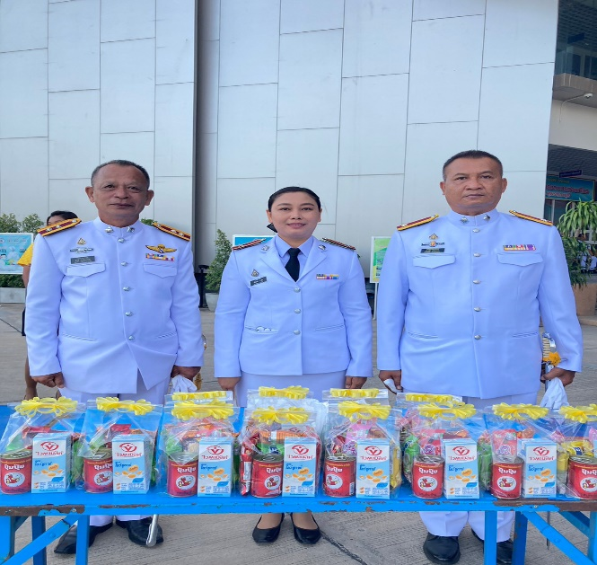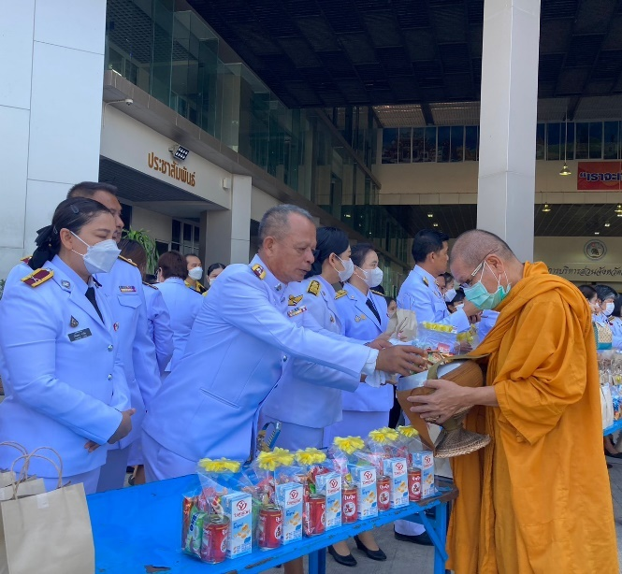

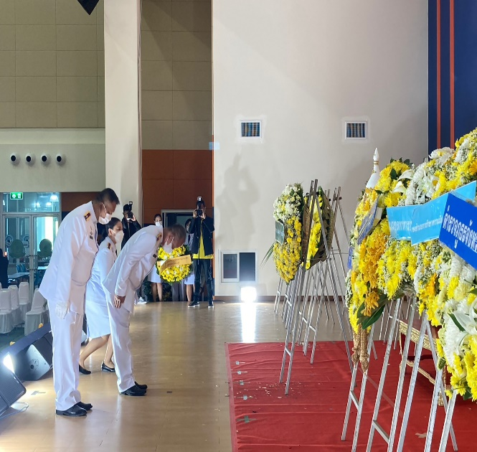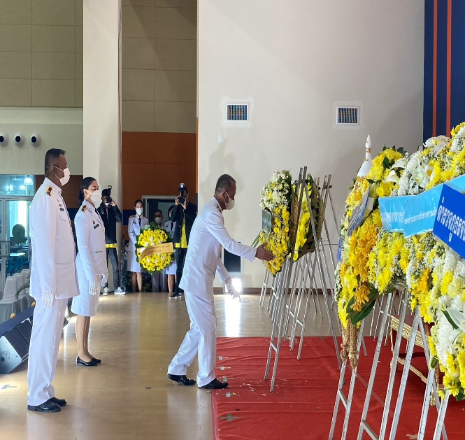

พิธีวางพวงมาลา เนื่องในวันปิยมหาราช
วันจันทร์ที่ 23 ตุลาคม 2566
วันที่ 23 ต.ค.2566 เวลา 07.30 น. ภายใต้การอำนวยการของ พ.ต.ท.สุธีรฐ์ ธีระสวัสดิ์ สว.ตม.จว.สุพรรณบุรี ได้มอบหมายให้ ร.ต.อ.นิธิพัฒน์ ศิริอนันต์ รอง สว.ตม.จว.สุพรรณบุรี พร้อมข้าราชการตำรวจ ในสังกัด ตม.จว.สุพรรณบุรี เข้าร่วมพิธีวางพวงมาลา เนื่องในวันปิยมหาราช 23 ตุลาคม 2566 ณ พระบรม ราชานุสาวรีย์พระบาทสมเด็จพระจุลจอมเกล้าเจ้าอยู่หัว สนามด้านหน้าศาลากลางจังหวัดสุพรรณบุรี
